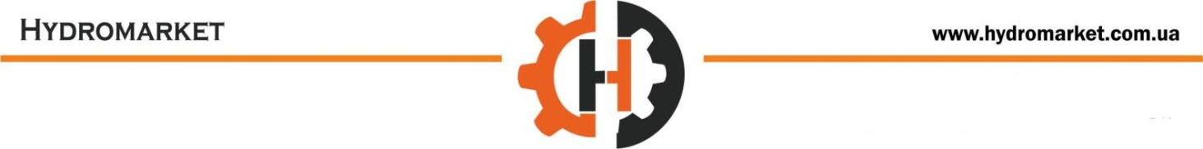

Коммерческое предложение На поставку грейферного захвата

Грейферный захват предназначен для захвата бревен. Характеристики приведены ниже:

